**LAPORAN PRAKTIKUM**

**PEMROGRAMAN WEB I**

**MODUL 1**



**DASAR-DASAR HTML**

**Oleh:**

**Aqil Rahmatullah NIM. 2110817310012**

**PROGRAM STUDI TEKNOLOGI INFORMASI**

**FAKULTAS TEKNIK**

**UNIVERSITAS LAMBUNG MANGKURAT**

**MARET 2022**

# LEMBAR PENGESAHAN

**LAPORAN PRAKTIKUM PEMROGRAMAN WEB I**

**MODUL 1**

Laporan Praktikum Pemrograman Web I Modul 1: Dasar-Dasar HTML ini disusun sebagai syarat lulus mata kuliah Praktikum Pemrograman Web I. Laporan Praktikum ini dikerjakan oleh:

Nama Praktikan : Aqil Rahmatullah

NIM : 2110817310012

|  |  |
| --- | --- |
| Menyetujui,  Asisten Praktikum  Charles Phandurand  NIM. 2010817120001 | Mengetahui,  Dosen Penanggung Jawab Praktikum  Arief Trisno Eko Suryo, S.T., M.T.  NIP. |

# DAFTAR ISI

LEMBAR PENGESAHAN 1

DAFTAR ISI 2

DAFTAR GAMBAR 4

Latihan 1 5

A. Screenshot Source Code 5

B. Screenshoot Hasil Tampilan pada Browser 5

Latihan 2 6

A. Screenshot Source Code 6

B. Screenshoot Hasil Tampilan pada Browser 6

Latihan 3 7

A. Screen Source Code 7

B. Screenshot Hasil Tampilan Pada Browser 7

Latihan 4 8

A. Screenshot Source Code 8

B. Screenshoot Hasil Tampilan pada Browser 8

Latihan 5 9

A. Screenshot Source Code 9

B. Screenshoot Hasil Tampilan pada Browser 9

Latihan 6 10

A. Screenshot Source Code 10

B. Screenshoot Hasil Tampilan pada Browser 10

Latihan 7 11

A. Screenshot Source Code 11

B. Screenshoot Hasil Tampilan pada Browser 11

Latihan 8 12

A. Screenshot Source Code 12

B. Screenshoot Hasil Tampilan pada Browser 12

Latihan 9 13

A. Screenshot Source Code 13

B. Screenshoot Hasil Tampilan pada Browser 13

Latihan 10 14

A. Screenshot Source Code 14

B. Screenshoot Hasil Tampilan pada Browser 14

Latihan 11 15

A. Screenshot Source Code 15

B. Screenshoot Hasil Tampilan pada Browser 15

Tautan Git 16

# DAFTAR GAMBAR

Screenshot Hasil Tampilan Web Latihan 1 5

Screenshot Hasil Tampilan Web Latihan 2 6

Screenshot Hasil Tampilan Web Latihan 3 7

Screenshot Hasil Tampilan Web Latihan 4 8

Screenshot Hasil Tampilan Web Latihan 5 9

Screenshot Hasil Tampilan Web Latihan 6 10

Screenshot Hasil Tampilan Web Latihan 7 11

Screenshot Hasil Tampilan Web Latihan 8 12

Screenshot Hasil Tampilan Web Latihan 9 13

Screenshot Hasil Tampilan Web Latihan 10 14

Screenshot Hasil Tampilan Web Latihan 11 15

# Latihan 1

## Screenshot Source Code

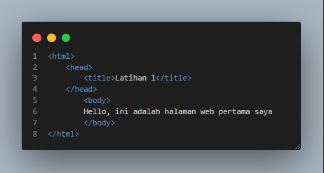

## Screenshoot Hasil Tampilan pada Browser

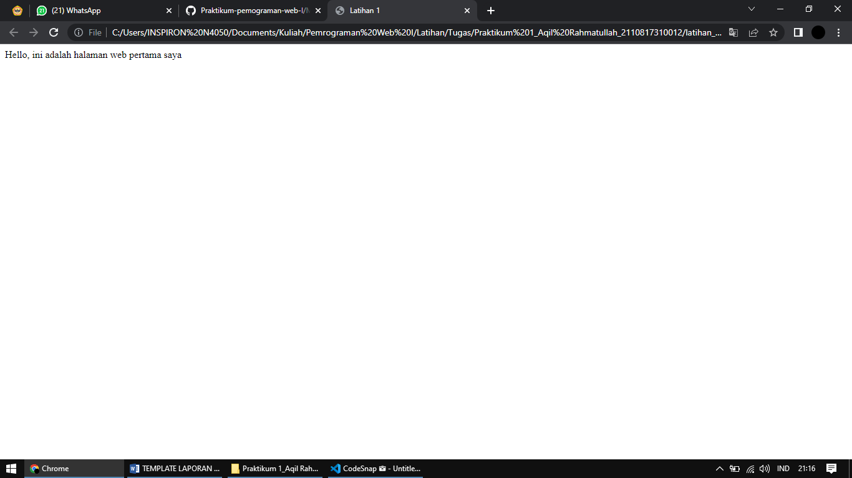

Gambar . Screenshot Hasil Tampilan Web Latihan 1

# Latihan 2

## Screenshot Source Code

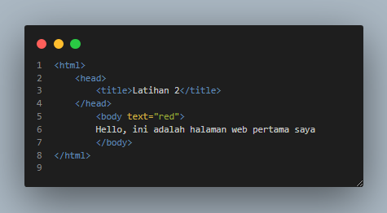

## Screenshoot Hasil Tampilan pada Browser

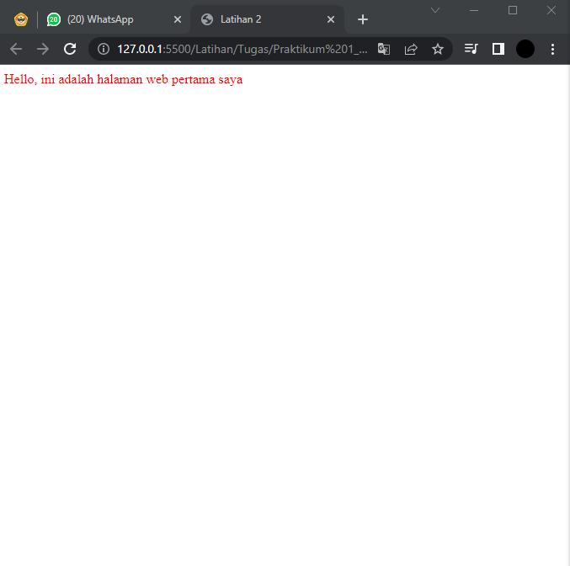

Gambar . Screenshot Hasil Tampilan Web Latihan 2

# Latihan 3

## Screen Source Code

## 

## Screenshot Hasil Tampilan Pada Browser

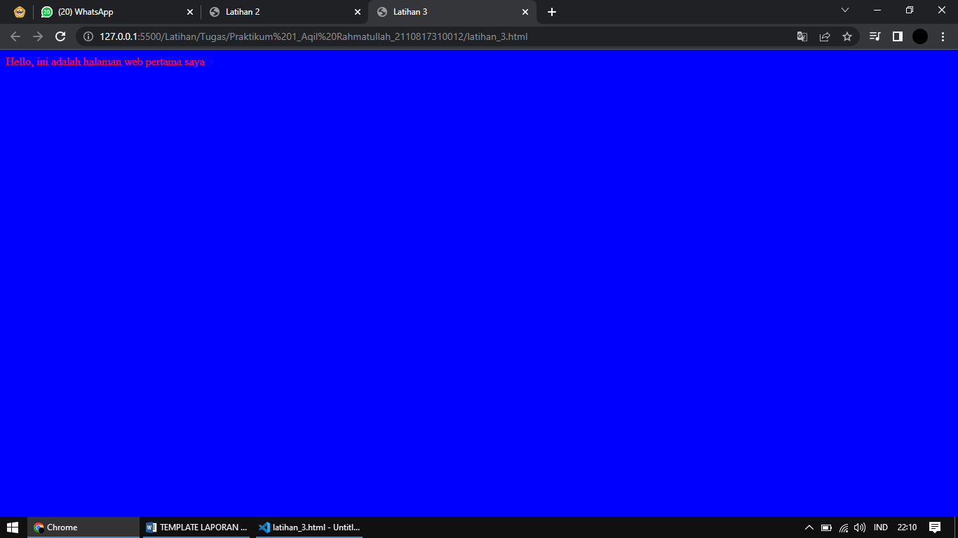

Gambar Screenshot Hasil Tampilan Web Latihan 3

# Latihan 4

## Screenshot Source Code

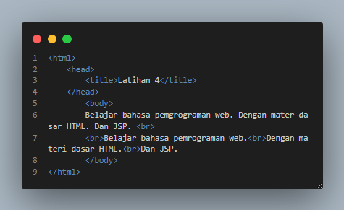

## Screenshoot Hasil Tampilan pada Browser

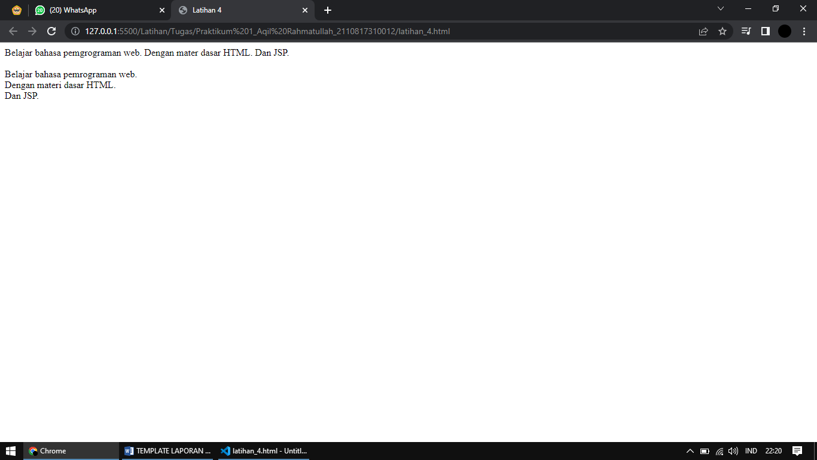

Gambar Screenshot Hasil Tampilan Web Latihan 4

# Latihan 5

## Screenshot Source Code

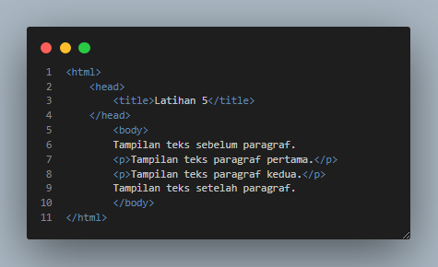

## Screenshoot Hasil Tampilan pada Browser

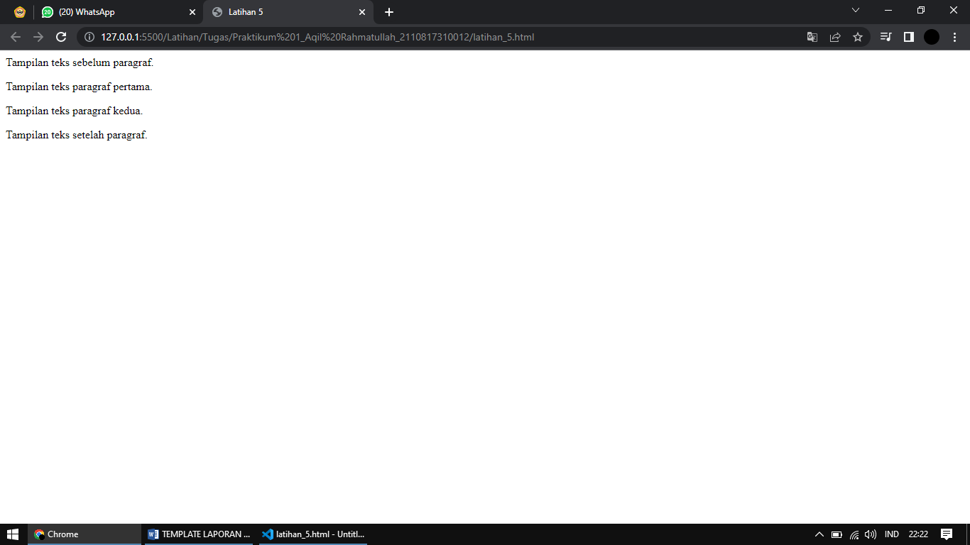

Gambar Screenshot Hasil Tampilan Web Latihan 5

# Latihan 6

## Screenshot Source Code

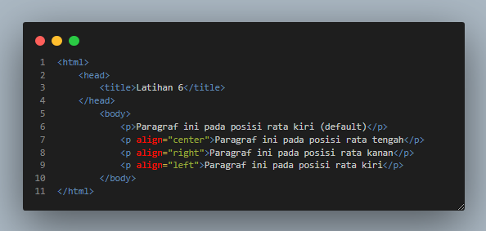

## Screenshoot Hasil Tampilan pada Browser

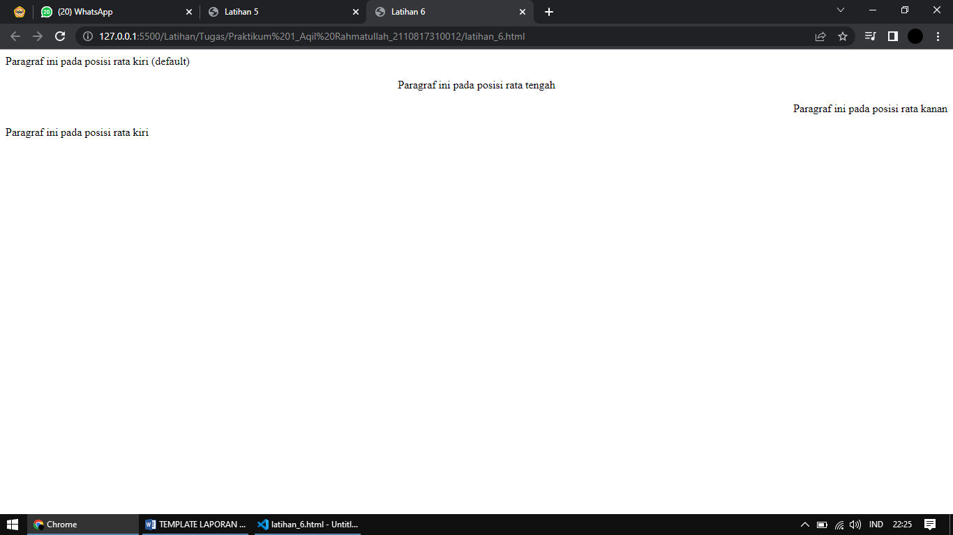

Gambar Screenshot Hasil Tampilan Web Latihan 6

# Latihan 7

## Screenshot Source Code

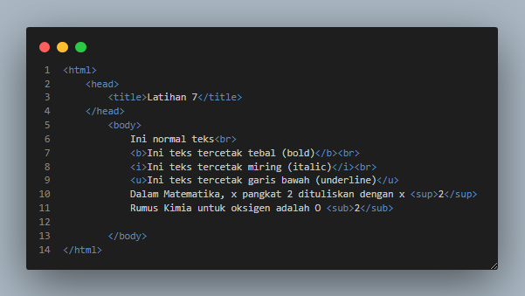

## Screenshoot Hasil Tampilan pada Browser

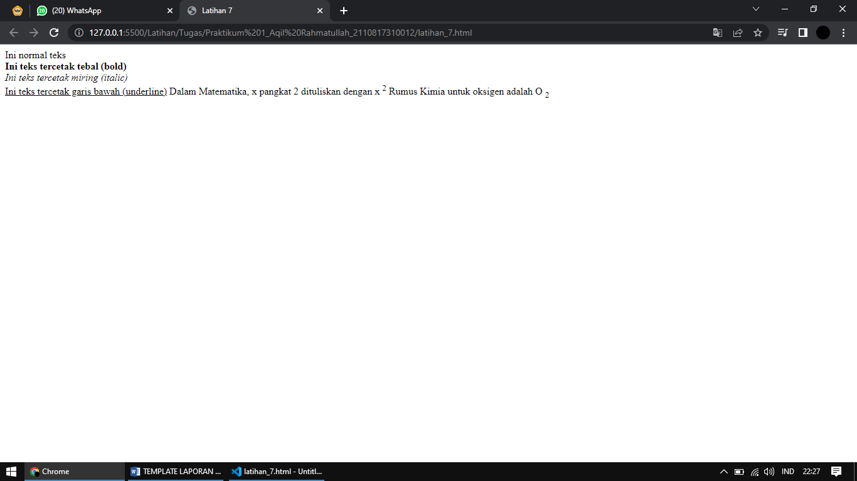

Gambar Screenshot Hasil Tampilan Web Latihan 7

# Latihan 8

## Screenshot Source Code

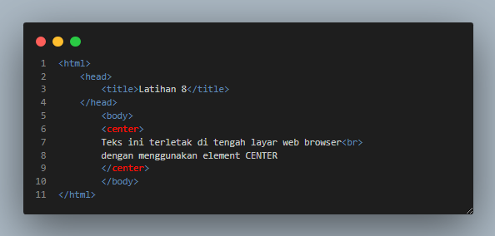

## Screenshoot Hasil Tampilan pada Browser

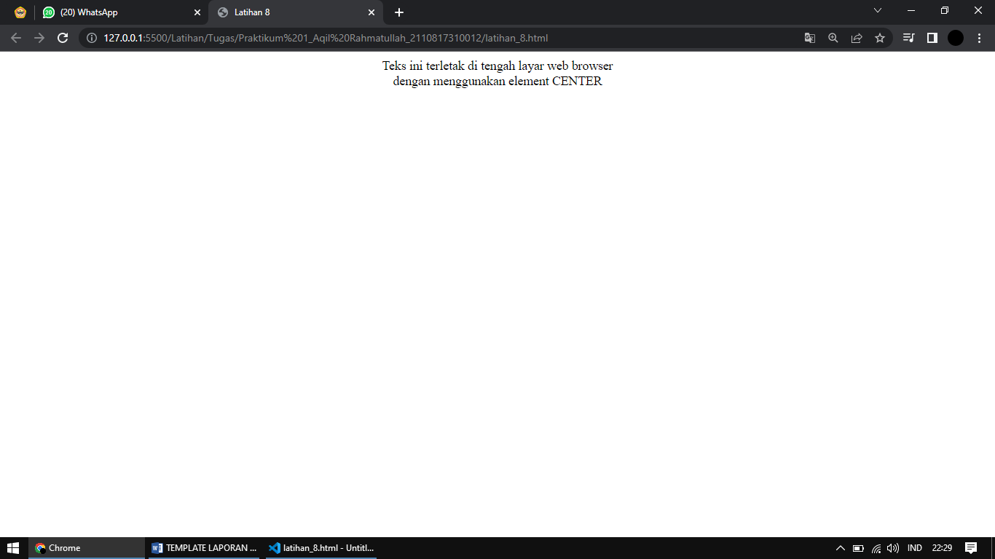

Gambar Screenshot Hasil Tampilan Web Latihan 8

# Latihan 9

## Screenshot Source Code

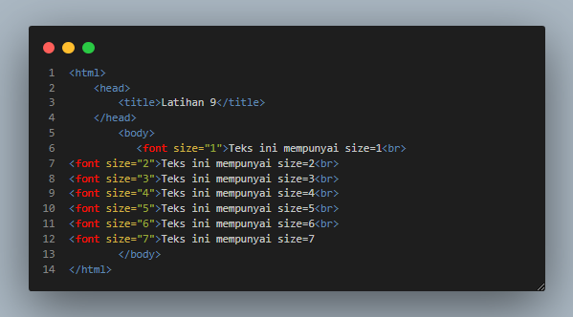

## Screenshoot Hasil Tampilan pada Browser

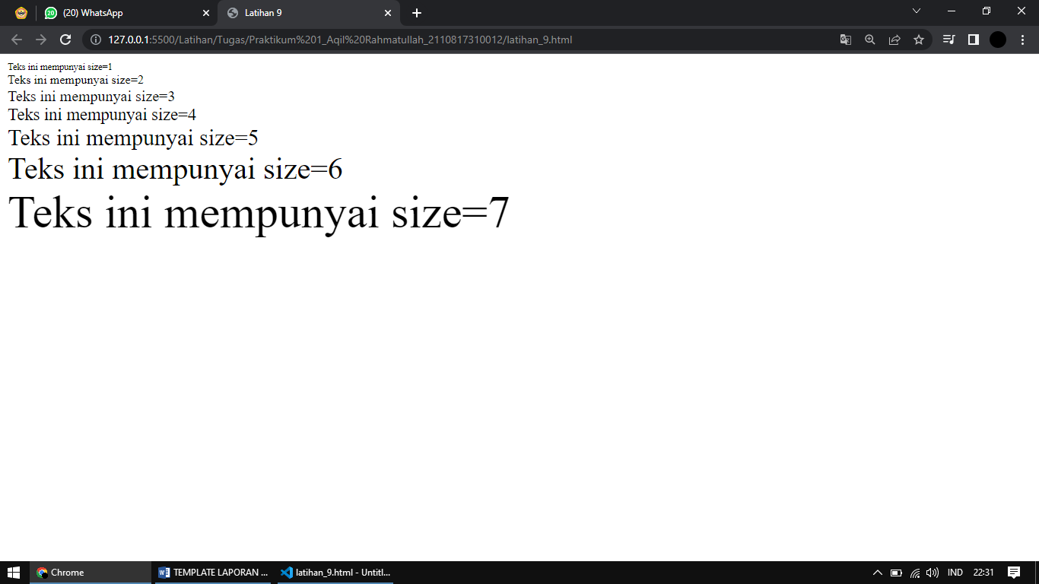

Gambar Screenshot Hasil Tampilan Web Latihan 9

# Latihan 10

## Screenshot Source Code

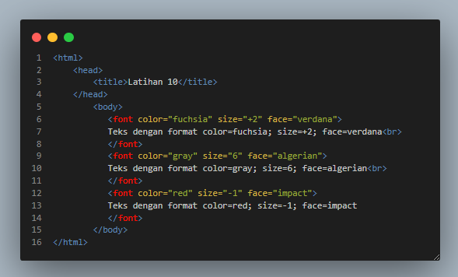

## Screenshoot Hasil Tampilan pada Browser

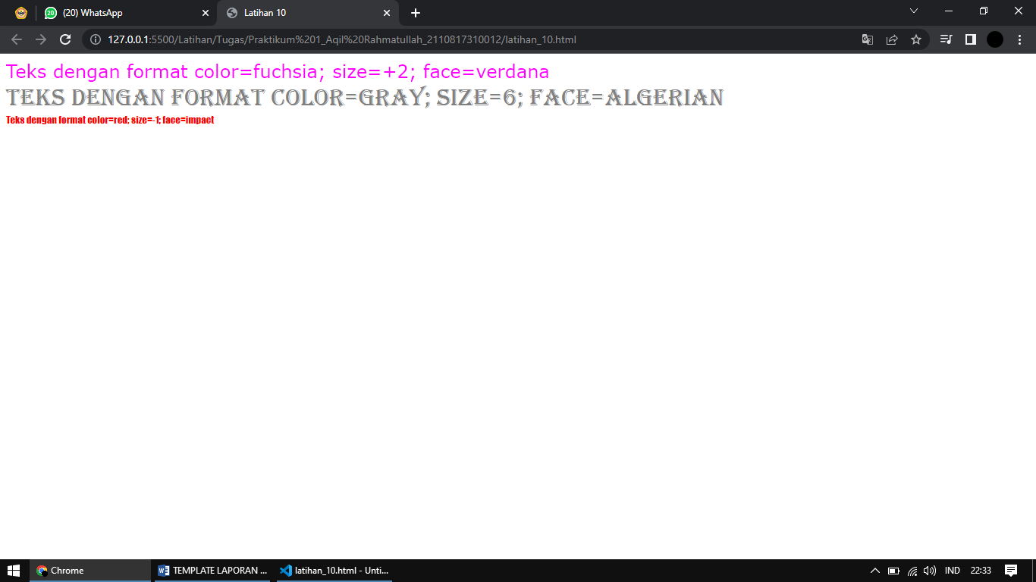

Gambar Screenshot Hasil Tampilan Web Latihan 10

# Latihan 11

## Screenshot Source Code

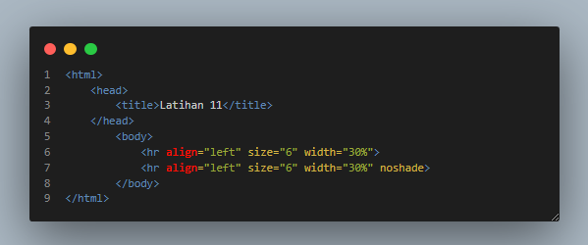

## Screenshoot Hasil Tampilan pada Browser

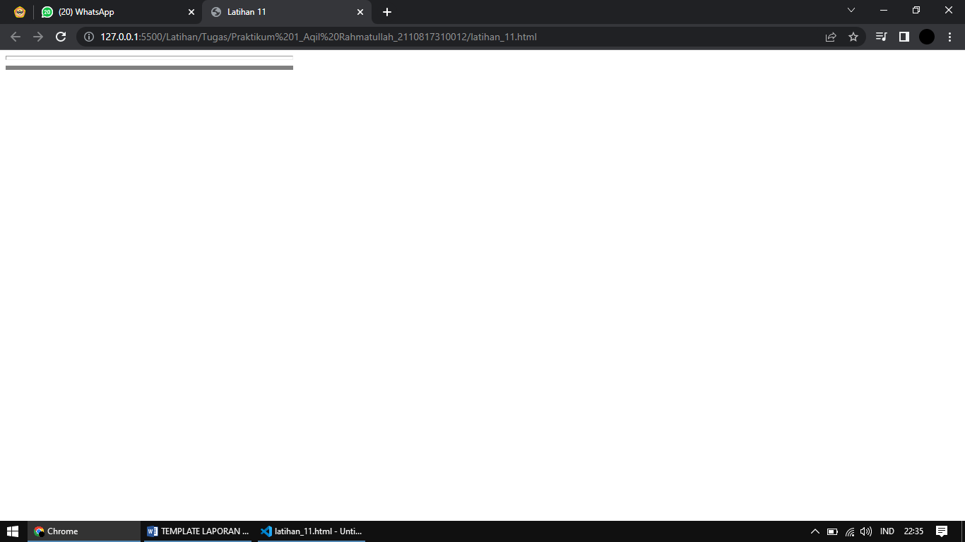

Gambar Screenshot Hasil Tampilan Web Latihan 11

# Tautan Git

Berikut adalah tautan untuk source code yang telah dibuat.

<https://github.com/Cammiex/Praktikum-Pemrograman-Web-1/tree/main/Modul%201>